## Горизонтальная линия

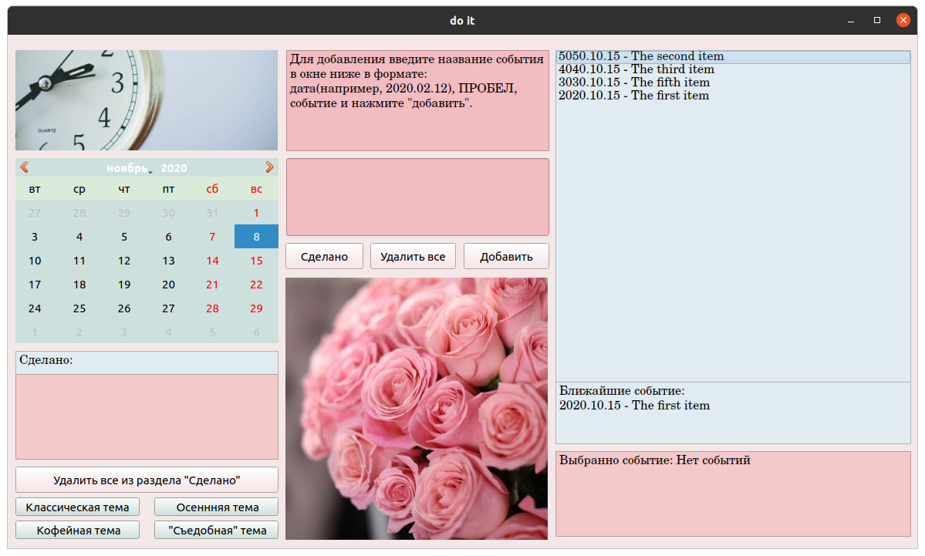

**Приложение-**

**помощник “do it”**

**─**

Автор : Сорокина Анастасия

*Данное приложение было создано для помощи в организации своих планов или событий, что позволит экономить время и силы.*

## ОПИСАНИЕ ИНТЕРФЕЙСА

1. 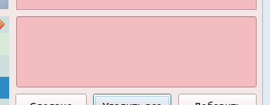

Окно для ввода даты и события

1. 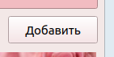

Кнопка “Добавить” для добавления введенного текста (пункт 1) в список

1. 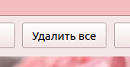

Кнопка “Удалить все” для удаления всех запланированных приложений

1. 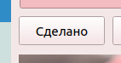

Кнопка “Сделано” для перемещения в раздел “Сделано” (пункт 5)

1. 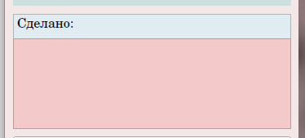

Раздел “Сделано”, в котором отображаются все выполненные планы

1. 

Кнопка для удаления всех данных из раздела “Сделано”

1. 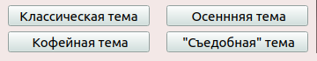

Четыре кнопки для смены темы

1. 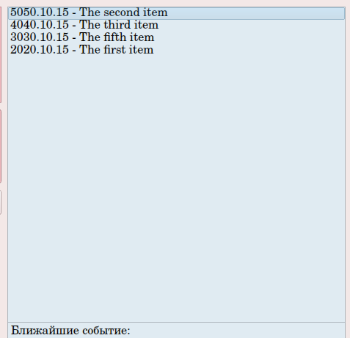

Виджет для отображения всех запланированных событий

1. 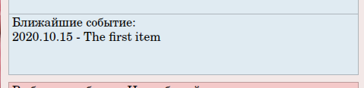

Виджет для отображения ближайшего события

1. 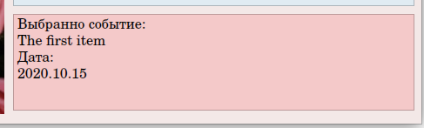

Виджет для отображения выбранного события

1. 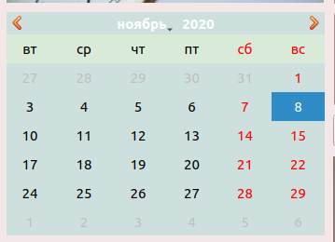

Виджет для отображения текущей даты и возможности уточнения даты

1. 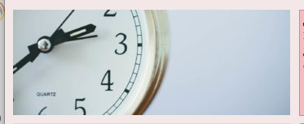

Картинки для улучшения внешнего вида интерфейса